**МУНИЦИПАЛЬНОЕ ДОШКОЛЬНОЕ ОБРАЗОВАТЕЛЬНОЕ УЧРЕЖДЕНИЕ**

**«ЦЕНТР РАЗВИТИЯ РЕБЕНКА – ДЕТСКИЙ САД № 6»**

**ЭНГЕЛЬССКОГО МУНИЦИПАЛЬНОГО РАЙОНА САРАТОВСКОЙ ОБЛАСТИ**

**\_\_\_\_\_\_\_\_\_\_\_\_\_\_\_\_\_\_\_\_\_\_\_\_\_\_\_\_\_\_\_\_\_\_\_\_\_\_\_\_\_\_\_\_\_\_\_\_\_\_\_\_\_\_\_\_\_\_\_\_\_\_\_\_\_\_\_\_\_\_\_\_\_\_\_\_\_\_\_\_\_\_\_\_\_\_\_\_\_\_\_\_\_\_\_\_\_\_\_\_\_\_\_\_\_\_\_\_\_\_\_\_\_\_\_\_\_\_\_\_\_\_\_\_\_\_\_\_\_\_\_\_\_\_\_\_\_\_\_\_\_\_\_\_**

*413100, Саратовская область, г. Энгельс, ул. Волоха, 20, тел. 56-66-86*

**Образовательная деятельность по речевому развитию**

**с использованием мнемотаблиц**

**в подготовительной к школе группе**

**Тема: «Сочинение сказки на День рождения зайцу»**

*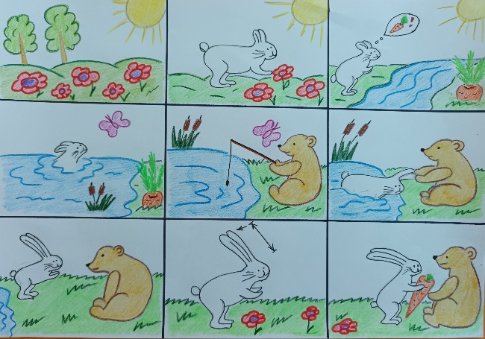*

Воспитатели: Дьяченко О.Н.;

Селищева И.А.

Энгельс

2024 г.

ОД по речевому развитиюс использованием мнемотаблиц

Тема: «Сочинение сказки на День рождения зайцу»

Возрастная группа: подготовительная к школе группа.

Тема ОД: «Сочинение сказки на День рождения зайцу»

Ведущая образовательная область: «Речевое развитие» (Развитие речи)

Виды детской деятельности: двигательная, речевая, игровая.

Формы реализации детской деятельности: игровая ситуация «День рождения зайца», беседа, отгадывание загадок, дидактическая игра «Подумай и назови», подвижная игра «Весёлый бубен» с музыкальным сопровождением, сочинение сказок с использованием мнемотаблиц.

Формы организации детской деятельности: групповая, подгрупповая

**Цель:** создание условий для совершенствования умения составлять небольшие сказки на заданную тему.

**Задачи.**

Обучающие:

- закреплять умение составлять небольшие сказки на заданную тему с помощью мнемотаблиц;

- закреплять умение отвечать на вопросы;

- Развивающие:

- продолжать развивать коммуникативно-речевые умения, монологическую форму речи;

- развивать творческое воображение,внимание, память.

Воспитательные:

- воспитывать навыки сотрудничества, умение работать в парах,инициативность.

Здоровьесберегающие:

- обеспечить оптимальную двигательную активность детей при проведении ОД;

- создать условия для благоприятного психоэмоционального климата в процессе совместной деятельности.

**Материалы и оборудование**:

Демонстрационный:

песочные часы, магнитная доска, бубен, диктофон, портативная колонка.

Раздаточный:

мнемотаблицы.

**Предварительная работа в группе**:беседы о сказках, чтение сказок, работа с мнемотаблицами, дидактические игры по развитию речи «Опиши предмет», «Назови ласково».

**ХОД ЗАНЯТИЯ:**

|  |  |
| --- | --- |
| Деятельность педагога | Деятельность детей |
| **I Вводная часть.**  *(Мотивационный момент)* | |
| *Воспитатель и дети собираются в круг для приветствия.* | |
| - Послушайте загадку:  Что за зверь лесной  Встал, как столбик под сосной,  И стоит среди травы,  Уши больше головы? *(заяц)*  - Вчера у зайца был День рождения, к нему приходили лесные звери.  - Как вы думаете, какони праздновали День рождения зайца?  - А в какие же игры они играли?  - А ещё они играли в игру «Подумай и назови». Давайте поиграем в эту игру… | *Ответы детей*  *Ответы детей*  *Ответы детей*  *Ответы детей* |
| **II Основная часть** | |
| **Проводится дидактическая игра «Подумай и назови».** | |
| - Если у девочки круглое лицо, значит, она... круглолицая. У зайчонка длинные уши, можно одним словом сказать, что заяц...длинноухий. А хвост у зайца короткий, значит, он... короткохвостый. У бельчонка рыжий хвост, он... рыжехвостый. Кошка гладкая, пушистая, лапы у нее белые, значит, она... белолапая.  - Молодцы! Вы отлично справились! | *Ответы детей*  *Ответы детей* |
| - Ребята, как вы думаете, какие же подарки можно подарить на День рождения?  - А сказку можно подарить?  - Мне, по секрету, заяц рассказал, что он очень любит сказки! Но, к сожалению, сказку никто ему не подарил…и поэтому он загрустил.  - Что же делать? Как же нам помочь ему?  - Так и поступим – сочиним сказки и подарим их зайцу на День рождения!  - Все сказки мы запишем на диктофон и отравим зайцу.  - Но сначала, давайте вспомним какие же бывают сказки?  - Из каких частей она состоит?  - Какие герои встречаются в сказках?  -Давайте разделимся парами и выберем мнемотаблицу, которая вам понравится.  - Перевернём песочные часы пока песок будет сыпаться, у вас есть время придумать вашу сказку…    - Кто уже закончил, можете выйти и рассказать нам свою сказку…  - Молодцы! Вы отлично справились!  - Ребята, заяц ещё очень любит музыкальные инструменты, особенно бубен. В какие игры можно поиграть с бубном?  - Давайте поиграем… | *Ответы детей*  *Ответы детей*  *Ответы детей*  *Дети делятся на пары, выбирают мнемотаблицы и располагаются в группе для обдумывания мнемотаблицы (по желанию).*  *C:\Users\krist\Downloads\20241126_172304.jpg*  *Дети выходят к магнитной доске. Выслушивается несколько желающих.*  *Подвижные, музыкальные…* |
| **Проводится подвижная игра «Весёлый бубен»**  *Дети проходят в центр группы и вместе с воспитателем играют в игру.* | |
| - Поиграли, а теперь послушаем остальные сказки…  - Чьи сказки вам больше всего понравились и почему? | *Выслушиваются остальные рассказчики.*  *C:\Users\krist\Downloads\20241126_145733.jpg*  *Ответы детей* |
| *Воспитанники оценивают сказки друг друга.* | |
| - Какие замечательные сказки у вас получились! |  |
| **III Заключительная часть (Рефлексия)** | |
| - Ребята, получилось у нас с вами сегодня сочинить сказки? | *Ответы детей* |
| - С каким настроением вы работали? | *Ответы детей* |
| - Что вам особенно понравилось, а что вызвало затруднения?Почему? | *Ответы детей* |
| *Воспитатель подводит итог занятия.* | |

ИСПОЛЬЗУЕМАЯ ЛИТЕРАТУРА:

1. Омельченко Л.В. Использование приёмов мнемотехники в развитии связной речи / Логопед. 2008. №4 С. 102-115.
2. Развитие речи детей 5—7 лет. — 3-е изд., дополи. / Под ред. О.С.

Ушаковой. — М.: ТЦ Сфера, 2017. — 272 с. — (Развиваем речь).

1. **https://nsportal.ru/detskiy-sad/raznoe/2019/09/30/kartoteka-fizkultminutok-dlya-doshkolnikov**